团体标准

T/ACEF XXX—2025
ICS
CCS

规模化生猪养殖臭气污染防治技术规范
（征求意见稿）

2025-XX-XX发布
2025-XX-XX实施
中华环保联合会 发布

目次

前言 III
1 范围 1
2 规范性引用文件 1
3 术语和定义 1
4 总体要求 3
5 源头减臭 3
6 气体通风收集技术 4
7 末端治理技术 5
附录A（资料性） 规模化生猪养殖场类型 7
附录B（规范性） 猪舍温度、湿度、通风量和风速 8
附录C（资料性） 猪舍传统通风和微负压分区精准收集技术 10
参考文献 12

前言
本文件按照GB/T 1.1—2020《标准化工作导则 第1部分：标准化文件的结构和起草规则》的规定起草。
请注意本文件的某些内容可能涉及专利。本文件的发布机构不承担识别专利的责任。
本文件由中华环保联合会归口。
本文件主编单位：浙江工业大学、中华环保联合会恶臭异味污染防治专业委员会、中华环保联合会VOCs污染防治专业委员会。
本文件参编单位：浙江天蓝环保技术股份有限公司、浙江大学、浙江海洋大学、山东新希望六和集团有限公司、北京国环汇智环境科技有限公司。
本文件主要起草人：

规模化生猪养殖臭气污染防治技术规范

范围
本文件规定了规模化生猪养殖臭气污染防治技术要求，其他产生臭气排放的养殖行业企业可参照执行。
本文件适用于规模化生猪养殖臭气污染防治工程，可作为建设项目环境影响评价、环境保护设施设计与施工、建设项目竣工环境保护验收及建成后运行与管理的技术依据。

规范性引用文件
下列文件中的内容通过文中的规范性引用而构成本文件必不可少的条款。其中，注日期的引用文件，仅该日期对应的版本适用于本文件；不注日期的引用文件，其最新版本（包括所有的修改单）适用于本文件。
GB/T 17824.1 规模猪场建设
GB/T 17824.3 规模化猪场环境参数及环境管理
GB 13078 饲料卫生标准
GB 14554 恶臭污染物排放标准
HJ 497 畜禽养殖业污染治理工程技术规范
HJ 534 环境空气 氨的测定 次氯酸钠-水杨酸分光光度法
HJ 759 环境空气 挥发性有机物的测定 罐采样/气相色谱-质谱法
HJ 1262 环境空气和废气 臭气的测定 三点比较式臭袋法
NY/T 1167 畜禽场环境质量及卫生控制标准
NY/T 3075 畜禽养殖场消毒技术

术语和定义
下列术语和定义适用于本文件。
3.1
规模化生猪养殖场 large-scale hog farming facility
指采用现代养猪技术与设施设备，实行批次化、全年均衡生产工艺，存栏基础母猪100头以上或年出栏商品猪500头以上的养猪场。
[来源：GB/T 17824.1—2022，3.1，有修改]
3.2
臭气 odor
指一切刺激嗅觉器官，引起人们不愉快及损坏生活环境的气体物质。
[来源：GB 14554—1993，3.1]
3.3
臭气浓度 odor concentration
指恶臭气体（包括异味）用无臭空气进行稀释，稀释到刚好无臭时，所需的稀释倍数。
[来源：GB 14554—93，3.2]
3.4
分区通风 partition ventilation
指一个养殖舍划分成若干个独立的通风系统，合理分配漏粪板上猪舍通风和漏粪板下粪槽通风风量，上下风流不串联、不干扰，为“分区分质”处理提供条件。
3.5
消毒技术 disinfection technology
指为预防、控制和扑灭畜禽病疫，养殖场场区、畜禽舍等应采用环境友好的消毒剂和消毒措施（包括紫外、臭氧、双氧水等方法），对畜禽养殖场的畜禽、畜禽产品及其生产场所、用具、器械、运载工具等采用物理、化学和生物学方法，以杀灭或清除病原微生物，切断疫病传播途径，同时对于舍内臭气也有一定的抑制作用。
[来源：DB 4117/T 256—2019，3.1，有修改]
3.6
除臭剂 deodorant
指分解去除氨、硫化氢等恶臭分子，对人体、牲畜无毒副作用，使用安全，同时具有抑菌、杀菌功效的产品。
[来源：DB 5114/T 58—2023，3.6，有修改]
3.7
植物提取物除臭剂 plant extract deodorant
指以天然植物萃取液或者天然植物提取物为主要原料加工而成的除臭产品。
3.8
化学除臭剂 chemical deodorant
指以化学药品为原料，通过化学反应使臭气分子分解为无害物质的产品。
3.9
生物除臭剂 microbial deodorant
指利用微生物的代谢活动来分解和去除异味物质的产品。
3.10
生物覆膜技术 biological film technology
指通过在覆膜材料上负载特定的微生物，使微生物在填料表面形成生物膜，覆膜材料具有吸附性，从而吸附并分解猪舍风机排放臭气的技术。
3.11
化学氧化技术 chemical oxidation technology
指采用次氯酸（HClO）、臭氧（O₃）以及一些活性粒子等，通过化学反应将臭气组分分解成N₂、CO₂、H₂O等小分子化合物的技术。
3.12
生物过滤技术 biological filtration technology
指附着在载体介质上的微生物，在适宜的环境条件下，利用臭气污染物作为碳源或能源，维持其生命活动，并在特定生物酶的作用下将污染物转化为CO₂、H₂O等无害物质的技术。
3.13
高级氧化技术 advanced oxidation technologies
指利用强氧化自由基与臭气组分发生加成、取代、断键、开环等反应，使结构稳定和难生物降解的有机物转化为CO₂、H₂O等小分子物质的技术。‌

总体要求
4.1 规模化生猪养殖臭气污染防治排放要求应符合《恶臭污染物排放标准》（GB 14554）国家文件要求，不同地区污染防治技术方案要遵循《规模猪场综合减臭技术规范》（DB33/T 1377）、《规模化养猪场臭气防治技术规范》（DB41/T 2642）、《规模猪场臭气减控技术规范》（DB5114/T 58）等地方文件原则，满足臭气浓度＜70（无量纲），避免对周边区域大气环境质量产生不良影响。
4.2 规模化生猪养殖业应大力推行清洁生产及节能减排技术，提升规模养殖水平，原位减少臭气产生。
4.3 规模化生猪养殖应根据生猪生长阶段、养殖工艺以及圈舍结构，基于臭气产生浓度分区分类收集原则，科学设置通风方式，优化通风排风。
4.4 规模化生猪养殖臭气污染防治应遵循科学性、经济性和适应性原则，结合养猪场实际情况，选用绿色、安全、经济的技术。

源头减臭
5.1 场区环境管理
5.1.1 猪场场区建设执行GB/T 17824.1，分设生活区、生产区、粪污处理区，设置雨污分流收集管道，做好充足环境绿化，净化场区空气。
5.1.2 猪场场区应采用密闭式猪舍，保持场区内清洁卫生，按NY/T 3075的要求进行定期消毒，粪污贮存和养殖废弃物堆放场所要封闭遮盖，防止蚊蝇滋生，控制臭气扩散。
5.1.3 猪场粪污处理宜采用干湿分离、机械干清粪工艺，现有水冲粪、水泡粪清粪工艺应逐步改为机械干清粪工艺，并符合HJ/T 81的要求。

5.2 营养与饲养管理
5.2.1 饲料提供应满足生猪的不同性别、不同生长发育阶段的不同营养需求，避免在饲料中提供过量的营养，减少饲料浪费，提高饲喂日粮养分的利用率，并符合GB 13078、NY 5032规定的要求。
5.2.2 配合饲料宜采用氨基酸平衡日粮，添加国家主管行政部门批准的微生物制剂、酶制剂和植物提取物等，以提高饲料利用率，减少粪便、臭气等污染物的排放量。

5.3 猪舍除臭
5.3.1 猪舍和粪沟四周布设喷淋除臭设施，自动喷淋除臭剂稀释溶液，并参考执行T/SAASS 103—2023《猪禽舍内菌液智能喷淋除臭技术规范》的要求。
5.3.2 低浓度臭气环境（NH₃＜10 ppm、H₂S＜5 ppm）适合喷洒植物提取物除臭剂，稀释比例宜为1:50~1:100。
5.3.3 高浓度臭气环境（NH₃＞30 ppm、H₂S＞15 ppm）适合喷洒或雾化化学除臭剂，包括突发性恶臭（粪污泄漏、通风系统故障）、病死猪处理区等区域。
5.3.4 中等至长期高浓度臭气环境（NH₃ 20~50 ppm、H₂S 10~30 ppm）适合喷洒微生物除臭剂，包括粪污池、堆肥区等持续产生臭源的区域。

气体通风收集技术

6.1 通风要求
6.1.1 猪舍通风时，通风量、风速、气流分布应均匀，避免舍内产生死角和贼风，在满足通风需求的同时，最小化疾病传播风险。
6.1.2 跨度小于10 m的猪舍宜采用自然通风方式，并设地窗和屋顶风管；跨度大等于10 m的或者全密闭的猪舍宜采用机械通风方式。
6.1.3 猪舍应采用负压通风+空气过滤系统，在保证空气交换率以控制臭气浓度的同时，通过高效空气过滤器阻隔外部空气中的病原体进入，满足猪舍防疫要求。
6.1.4 猪舍通风量和风速应执行GB/T 17824.3的要求，详见附录B表B.3。

6.2 猪舍分区精准收集
6.2.1 适用于采用漏缝地板和负压机械通风的封闭式猪舍，传统猪舍通风系统和猪舍微负压分区精准收集如附录C图C.1、图C.2所示。
6.2.2 粪槽和猪舍分别设置通风系统，将粪槽高浓度臭气和猪舍较低浓度臭气进行分区分质收集，粪槽排风风速应大于0.30 m/s，猪舍生活区风速应达到0.10 m/s～0.20 m/s，漏缝地板两侧压差约1 Pa～5 Pa，地板缝隙风速应达到0.18 m/s～0.20 m/s，阻止粪槽臭气向猪舍扩散。
6.2.3 分区精准收集后猪舍通风和粪槽通风均需根据臭气浓度进行相应的末端处理。

6.3 废水处理单元收集
6.3.1 废水处理单元的集水池、调节池、细格栅、厌氧池、水解池、好氧池、二沉池、污泥浓缩池等应采用加盖密闭收集方式，密闭材料应具有防腐性能，密闭盖板应接近液面，负压收集后送后续的处理系统。
6.3.2 养猪场废水处理单元臭气收集效率按下式计算：
η=$\frac{Q_{1}}{Q_{1}+Q_{2}}×100\%$
式中：
η ——臭气收集效率，%；
Q₁ ——加盖设施收集的臭气风量，m³/h；
Q₂ ——收集系统漏失的臭气风量，m³/h。
6.3.3 加盖方式根据臭气源构筑物的种类、构筑物池体跨度、检修方便性等因素选择，常用的加盖方式有玻璃钢加盖、反吊膜加盖、钢化玻璃加盖、滑轨式加盖、和风琴罩加盖等，臭气收集效率高于90 %。
6.3.4 各单元收集风量据构筑物的种类、散发臭气的水面面积、臭气空间体积等因素综合确定。集水池、调节池、厌氧池、水解池、二沉池、浓缩池等构筑物臭气风量按单位水面积3 m³/(m²•h)计算，好氧池臭气风量按曝气量的110 %计算。
6.3.5 污泥脱水机应设置集气罩，臭气收集效率高于80 %。

末端治理技术
7.1 猪舍
猪舍排风NH₃浓度小于10 ppm，通风量为总通风量的80 %~90 %左右，臭气浓度低、风量大，宜采用生物覆膜技术净化臭气。

7.1.1 生物覆膜净化
7.1.1.1 生物覆膜应安装在猪舍侧墙负压风机排风口后5 m～6 m的位置，系统运行时，通过水泵将营养液送入喷淋管道，通过喷嘴顺风机排风方向淋湿生物覆膜。
7.1.1.2 猪舍臭气经排风机通过生物覆膜层，臭气组分被覆膜载体吸附和微生物代谢分解，净化后气体排入环境，详见附录C图C.3。
7.1.1.3 生物覆膜载体宜采用竹炭、木炭以及多孔高分子材料，具有生物负载和臭气分子吸附能力，能够快速吸附猪舍尾气中的粉尘、臭气成分，并利用载体附着的微生物降解臭气物质。
7.1.1.4 载体厚度宜为0.3 m～0.5 m，便于更换。
7.2 粪槽
粪槽排风NH₃浓度大于10 ppm，通风量为总通风量的10 %~20 %左右，臭气浓度高、浓度波动大、风量小，宜采用生物过滤、化学氧化和生物过滤＋高级氧化组合技术净化臭气。

7.2.1 生物过滤净化
7.2.1.1 适用于处理粪槽臭气，以及污水处理等产生的臭气，工艺流程见附录C图C.4。
7.2.1.2 生物滤池运行生物填料湿度维持在60 %～90 %之间，填料层 pH值控制为5～9。
7.2.1.3 气体停留时间宜在15 s～60 s，高浓度臭气（如粪槽臭气）需≥30 s；低浓度（如猪舍臭气）可15 s。床层压降宜＜200 Pa/m。
7.2.1.4 定期检查池体底部液体酸性度、填料层微生物含量以及排出气体净化水平。

7.2.2 化学氧化净化
7.2.2.1 猪舍粪槽排风臭气浓度高、臭气气量和臭气浓度波动较大，适合采用化学氧化净化，流程如附录C图C.5所示。
7.2.2.2 吸收塔为填充塔，化学吸收液从塔顶往下喷淋，废气向上流，臭气与吸收液充分接触、反应而被去除。吸收液与废气流量比例（液/气比）一般为1 L/m³~3 L/m³，填料高度一般为2 m~3 m，气体空塔流速一般为0.5 m/s~1 m/s。氨气除臭效果可达到90 %以上。
7.2.2.3 常用化学吸收剂有氢氧化钠溶液、次氯酸钠溶液以及硫酸溶液，氢氧化钠溶液浓度1 %~10 %，次氯酸钠溶液浓度 (有效氯浓度) 约为500 ppm~2000 ppm。应实时监测吸收液pH值，次氯酸盐溶液pH值大于8.0时，建议更换喷淋液。
7.2.2.4 净化设施设备每年大检修一次，检查喷淋管、填充料的填塞情况，并对其进行清洗。

7.2.3 生物过滤+高级氧化净化
7.2.3.1 为满足更高的地方排放要求，粪槽通风排放的高浓度臭气可采用生物过滤＋高级氧化或化学氧化的组合除臭技术。
7.2.3.2 高级氧化一般采用等离子体、紫外光解等产生的高能粒子，也可以通入臭氧等化学氧化剂，实现对臭气分子氧化分解。
7.2.3.3 高级氧化或化学氧化处理单元一般安装在生物过滤之后，是对生物过滤处理之后的废气深度净化，满足更加严格的臭气排放要求。
7.2.3.4 生物过滤、氧化等产生的外排液，要进行收集处理，并定期对除臭系统进行检测，保证除臭效果满足需求。

臭气监测与排放

8.1臭气监测采样
规模化生猪养殖场排放源的臭气监测采样点和采样频率应按照HJ 905、HJ/T 55的要求执行。

8.2 臭气测定方法
规模化生猪养殖场排放各种臭气含量和臭气浓度测定方法应执行HJ 1262有关要求。

8.3 臭气排放限值
规模化生猪养殖场经处理末端处理有组织排放的臭气，应满足GB 14554的恶臭污染物排放标准值。规模化生猪养殖场无组织排放的臭气，应满足GB 18596的集约化畜禽养殖业恶臭污染物排放标准。

设备运行、管理及维护
建议补充台账记录要求，强调建立运行维护台账制度，记录设备运行参数、检修情况、药剂更换、监测数据等，这对于规范管理和异味溯源非常重要。

（资料性）
规模化生猪养殖场类型
按养殖规模将规模化生猪养殖场分为三种类型：
a）小型规模养猪场：500头≤生猪年出栏量＜5000头；
b）中型规模化生猪养殖场：5000头≤生猪年出栏量＜10000头；
c）大型生猪养殖场：10000头≤生猪年出栏量。

（规范性）
猪舍温度、湿度、通风量和风速
猪舍温度、湿度、通风量和风速见表B.1~B.3。
猪舍内空气的温度和相对湿度应符合GB/T 17824.3的规定，详见附录B表B.1。
猪舍温度高于临界范围上限值时，应采取喷雾、湿帘等降温措施，加强通风；低于临界范围下限值时，应采取供暖、保温措施，保持圈舍干燥，控制风速，防止贼风。
猪舍空气中的氨（NH3）、硫化氢（H2S）、二氧化碳（CO2）、细菌总数和粉尘应符合GB/T 17824.3的规定，详见附录B表B.2。
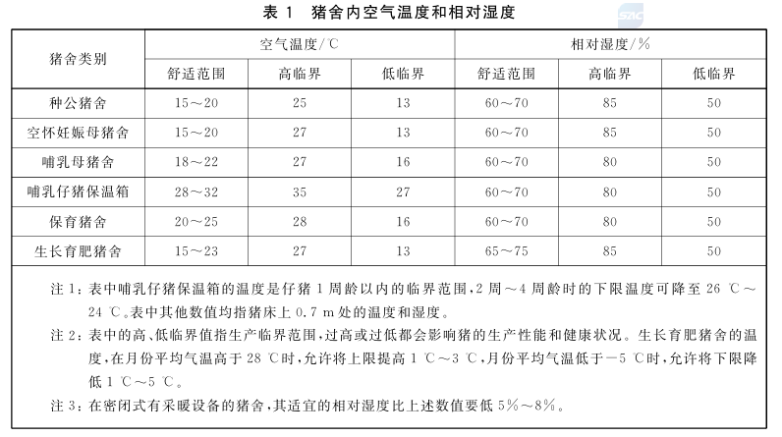

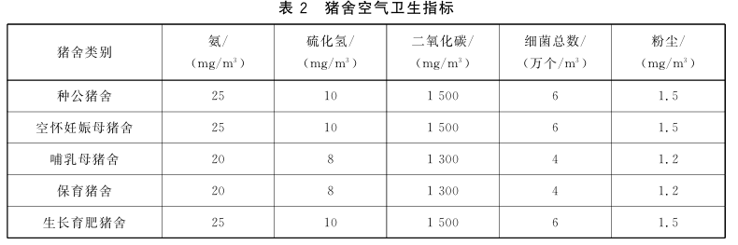
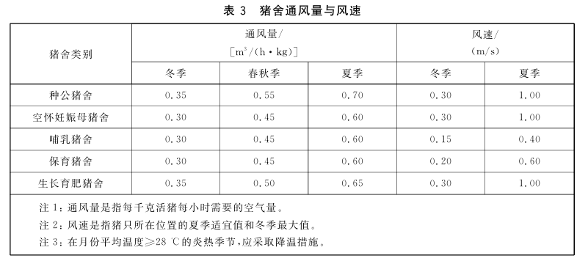

（资料性）
猪舍传统通风和微负压分区精准收集技术
猪舍传统通风和微负压分区精准收集技术见图C.1~C.5。

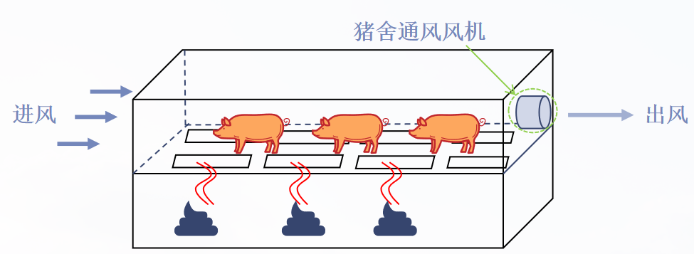
图C.1 猪舍传统通风模式

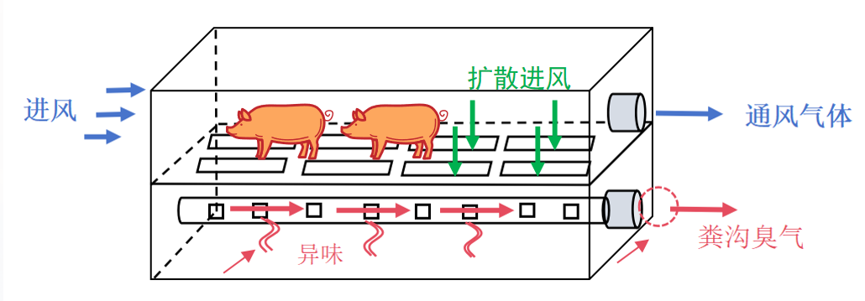
图C.2 猪舍微负压分区精准收集技术
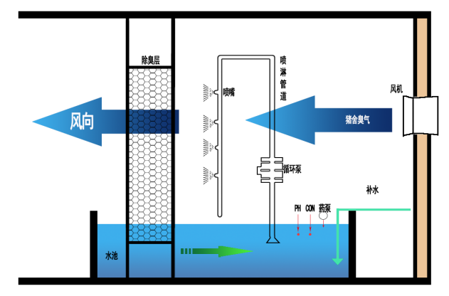
图C.3 生物覆膜技术

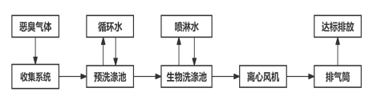
图C.4 规模化生猪养殖生物除臭工艺流程

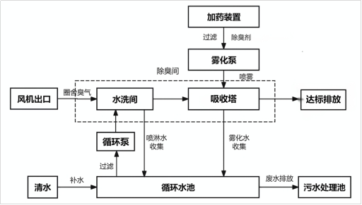
图C.5 猪舍喷淋除臭工艺流程图

参 考 文 献
- 《畜禽养殖污染防治管理办法》（第9号令）
- 《畜禽规模养殖污染防治条例》（国务院令第643号）
- 《关于加快推进畜禽养殖废弃物资源化利用的实施意见》（国办发[2017]48号）
- 《规模猪场综合减臭技术规范》（DB33/T 1377—2024）
- 《畜禽养殖业污染防治技术规范》（DB34/T 4826—2024）
- 《规模化养猪场臭气防治技术规范》（DB41/T 2642—2024）
- 《规模猪场臭气减控技术规范》（DB5114/T 58—2023）
- 《滴滤式畜禽舍废气净化系统技术规范》（T/CI 511—2024）
- 《猪禽舍内菌液智能喷淋除臭技术规范》（T/SAASS 103—2023）
- 《Reference Guide for Poultry and livestock Production Systems》（September 2017）
- 《Biotrickling filter for the treatment of exhaust air from a pig rearing building：Ammonia removal performance and its fluctuations》
- 《Best Available Techniques (BAT) Reference Document for the Intensive Rearing of Poultry or Pigs》

